Instituto Tecnológico De Aeronáutica – ITA

Programa de Especialização em Engenharia – PEE

AE-705 – Elementos Finitos e Modelamento Estrutural

LISTA DE EXERCÍCIOS

Prof.: Airton Nabarrete

Aluno: João Paulo Monteiro Cruvinel da Costa

São José dos Campos – SP

2016

Funcionamento do Programa

A rotina principal do programa está localizada no arquivo *main.py*, a partir dele é possível realizar todas as análises implementadas.

Para realizar uma análise é necessário primeiro preparar um arquivo de entrada com as informações do problema. O arquivo de entrada é um arquivo .txt, instruções para a construção do arquivo de entrada se encontram no arquivo *input_template.txt*

Ao executar a rotina main entre com o arquivo de entrada e selecione as opções desejadas a medida que elas forem solicitadas.

Ex: Abrir o arquivo viga.txt, localizado dentro da pasta inputs:

Enter the input file name: inputs/viga.txt

Todas as numerações começam a partir do zero.

Parte B.3

Exercício 001

Passos:

1. Inicie a análise do arquivo de entrada: *Part_B.3_Ex001.txt*
2. Selecione a opção [1] - Modal Analysis
3. Não calcule a matriz de amortecimento entrando *N*, a matriz de amortecimentos se torna uma matrix de zeros
4. Digite o número do modo que deseja visualizar
5. Entre com o Scale Factor para a plotagem, 0.1 gera bons resultados

Resultados:

O número de elementos por seção de barra foi variado de 1 a 10, a seguir se encontram as frequências naturais dos cinco primeiros modos de vibração.

|  |  |  |  |  |
| --- | --- | --- | --- | --- |
|  | **Número de Elementos** | | | |
| **Frequências (rad/s)** | **1** | **2** | **5** | **10** |
| **1ª** | 1.09E+01 | 1.09E+01 | 1.09E+01 | 1.09E+01 |
| **2ª** | 4.19E+01 | 4.18E+01 | 4.18E+01 | 4.18E+01 |
| **3ª** | 9.60E+01 | 9.53E+01 | 9.53E+01 | 9.53E+01 |
| **4ª** | 1.72E+02 | 1.68E+02 | 1.67E+02 | 1.67E+02 |
| **5ª** | 2.96E+02 | 2.67E+02 | 2.66E+02 | 2.66E+02 |

Exercício 002

Passos:

1. Inicie a análise do arquivo de entrada: *Part_B.3_Ex002.txt*
2. Selecione a opção [1] - Modal Analysis
3. Não calcule a matriz de amortecimento entrando *N*, a matriz de amortecimentos se torna uma matrix de zeros
4. Digite o número do modo que deseja visualizar
5. Entre com o Scale Factor para a plotagem, 0.1 gera bons resultados

Resultados:

Cada barra do pórtico foi simulada com 2 elementos.

|  |  |
| --- | --- |
| **Modo** | **Frequências (rad/s)** |
| **1ª** | 8.69E-01 |
| **2ª** | 1.28E+00 |
| **3ª** | 2.20E+00 |
| **4ª** | 3.39E+00 |
| **5ª** | 3.84E+00 |

Parte B.4a

Exercício 002 – Kwon & Bang 8.9.1

Passos:

1. Inicie a análise do arquivo de entrada: *Part_B.4a_Ex002_Bang_8.9.1.txt*
2. Selecione a opção [0] - Static Analysis
3. Entre com o Scale Factor para a plotagem, 50 gera bons resultados

Resultados:

Os resultados obtidos e aqueles fornecidos pelo livro são basicamente os mesmos.

Deslocamentos e Rotações no Centro da Viga

|  |  |  |  |
| --- | --- | --- | --- |
|  | **Delta X** | **Delta Y** | **Rotação** |
| **Obtidos** | 0.00E+00 | 2.00E-02 | -3.27E-18 |
| **Kwon & Bang** | 0.00E+00 | 0.02 | 0 |

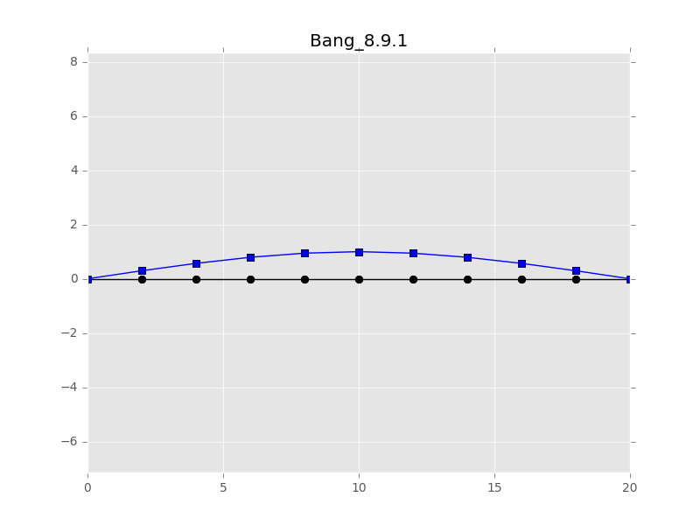

Exercício 002 – Kwon & Bang 8.9.5

Passos:

1. Inicie a análise do arquivo de entrada: *Part_B.4a_Ex002_Bang_8.9.5.txt*
2. Selecione a opção [0] - Static Analysis
3. Entre com o Scale Factor para a plotagem, 50 gera bons resultados

Resultados:

Os resultados obtidos e aqueles fornecidos pelo livro são basicamente os mesmos.

Deslocamentos e Rotações na Extremidade do pórtico

|  |  |  |  |
| --- | --- | --- | --- |
|  | **Delta X** | **Delta Y** | **Rotação** |
| **Obtidos** | 1.079946e-01 | -8.005600e-02 | -4.199790e-03 |
| **Kwon & Bang** | 0.1080 | -0.0801 | -0.0042 |

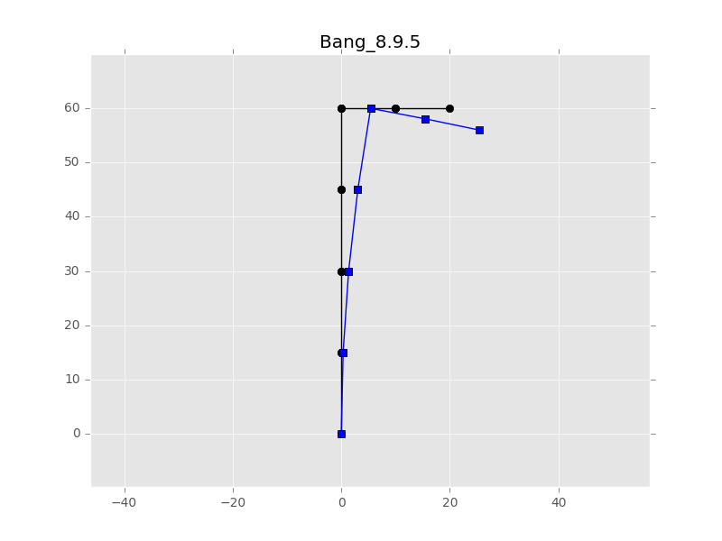

Exercício 002 – Kwon & Bang 8.10.1

Passos:

1. Inicie a análise do arquivo de entrada: *Part_B.4a_Ex002_Bang_8.10.1.txt*
2. Selecione a opção [1] - Modal Analysis
3. Não calcule a matriz de amortecimento entrando *N*, a matriz de amortecimentos se torna uma matrix de zeros
4. Digite o número do modo que deseja visualizar
5. Entre com o Scale Factor para a plotagem, 0.1 gera bons resultados

Resultados:

Os resultados obtidos e aqueles fornecidos pelo livro são bem próximos.

|  |  |  |
| --- | --- | --- |
|  | **Frequências (rad/s)** | |
| **Modo** | **Obtidos** | **Kwon & Bang** |
| **1º** | 7.82E-07 | 0 |
| **2º** | 1.17E-06 | 0 |
| **3º** | 2.24E+01 | 22.4 |
| **4º** | 6.21E+01 | 62.06 |
| **5º** | 1.22E+02 | 121.86 |

Terceiro modo de vibração

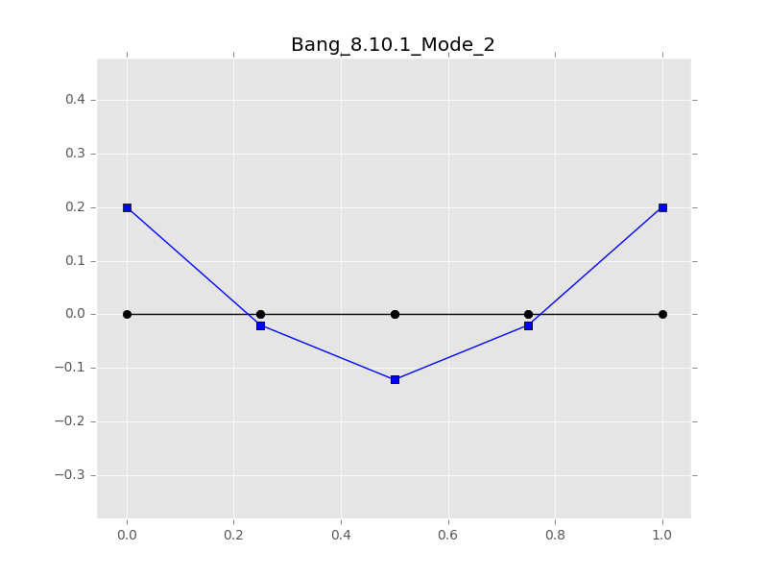

Exercício 002 – Kwon & Bang 8.10.3

Passos:

1. Inicie a análise do arquivo de entrada: *Part_B.4a_Ex002_Bang_8.10.3.txt*
2. Selecione a opção [1] - Modal Analysis
3. Não calcule a matriz de amortecimento entrando *N*, a matriz de amortecimentos se torna uma matrix de zeros
4. Digite o número do modo que deseja visualizar
5. Entre com o Scale Factor para a plotagem, 0.1 gera bons resultados

Resultados:

Os resultados obtidos e aqueles fornecidos pelo livro são bem próximos.

|  |  |  |
| --- | --- | --- |
|  | **Frequências (rad/s)** | |
| **Modo** | **Obtidos** | **Kwon & Bang** |
| **1º** | 3.38E+01 | 34 |
| **2º** | 9.21E+01 | 92 |
| **3º** | 4.55E+02 | 455 |
| **4º** | 6.67E+02 | 667 |

Primeiro Modo de Vibração

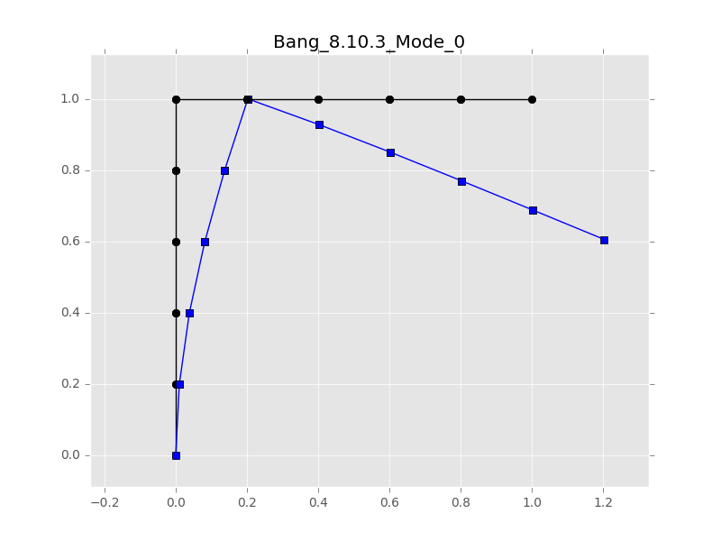

Exercício 002 – Kwon & Bang 8.11.1

Passos:

1. Inicie a análise do arquivo de entrada: *Part_B.4a_Ex002_Bang_8.11.1.txt*
2. Selecione a opção [2] - Transient Analysis - Direct Integration
3. Não calcule a matriz de amortecimento entrando *N*, a matriz de amortecimentos se torna uma matrix de zeros
4. Entre com o time step de 1e-4
5. Entre com o tempo zero de 0
6. Entre com o tempo final de 0.2
7. Escolha o grau de liberdade 2 para o deslocamento vertical na ponta da barra

Resultados:

Os resultados obtidos e aqueles fornecidos pelo livro são bem próximos, o que era esperado uma vez que o código do livro foi apenas adaptado para a linguagem python

Deslocamento vertical na ponta da barra

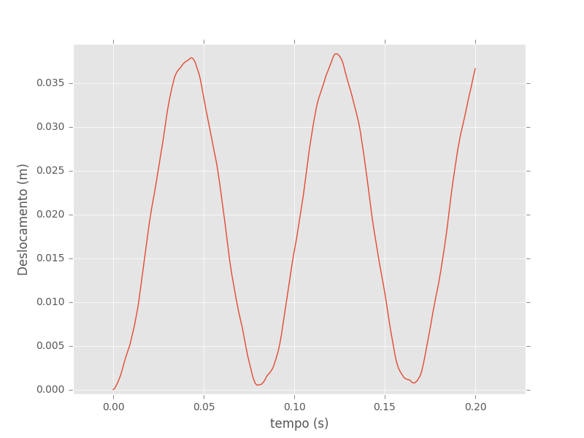

Exercício 002 – Bathe (ADINA)

Passos:

1. Inicie a análise do arquivo de entrada: *inputs/Part_B.4a_Ex002_ADINA_Bathe.txt*
2. Selecione a opção [2] - Transient Analysis - Direct Integration
3. Não calcule a matriz de amortecimento entrando *N*, a matriz de amortecimentos se torna uma matrix de zeros
4. Entre com o time step de 1e-6
5. Entre com o tempo zero de 0
6. Entre com o tempo final de 0.1
7. Escolha o grau de liberdade 10 para o deslocamento vertical na ponta da barra

Resultados:

Os resultados obtidos se assemelham muito aos fornecidos por Bathe.

Deslocamentos Verticais na Ponta da Barra

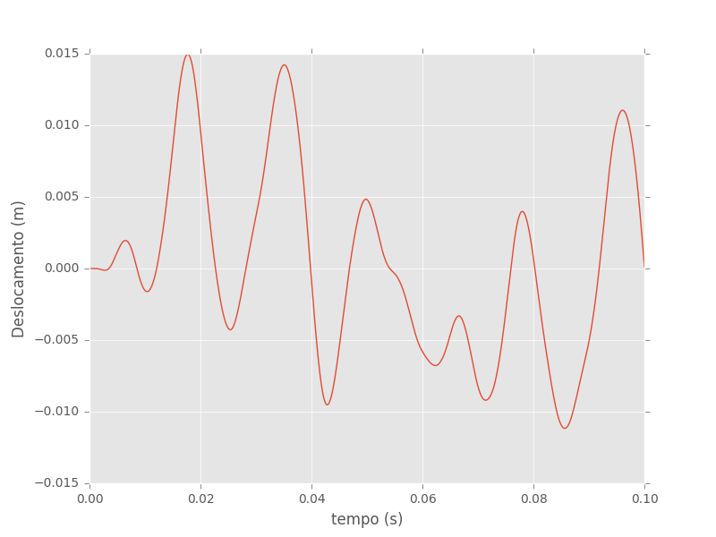

Parte B.4b

A viga foi modelada com 10 elementos finitos e tinha as seguintes características:

E = 12 Pa, I = 1/12 m^4, L = 1 m

Foram análisadas 4 situações:

1. Viga pinada nas duas extremidades
2. Viga engastada nas duas extremidades
3. Viga engastada em uma extremidade e pinada na outra
4. Viga engastada em uma extremidade e livre na outra

Passos:

1. Inicie a análise do arquivo de entrada: *inputs/Part_B.4b_Ex001_Flambagem_1.txt* ou

*inputs/Part_B.4b_Ex001_Flambagem_2.txt* ou

*inputs/Part_B.4b_Ex001_Flambagem_3.txt* ou

*inputs/Part_B.4b_Ex001_Flambagem_4.txt*

1. Selecione a opção [4] - Buckling Analysis
2. Entre com o Scale Factor para a plotagem, 0.5 gera bons resultados

Resultados:

Os resultados se aproximam bastante dos previstos analiticamente

|  |  |  |
| --- | --- | --- |
| **Situação** | **Obtido** | **Analítico** |
| 1 | 9.87E+00 | 9.869604401 |
| 2 | 3.95E+01 | 39.4784176 |
| 3 | 2.02E+01 | 19.74517184 |
| 4 | 2.47E+00 | 2.4674011 |